Министерство образования Республики Беларусь

Учреждение образования «Белорусский государственный университет информатики и радиоэлектроники»

Факультет компьютерных систем и сетей

Кафедра программного обеспечения информационных технологий

Дисциплина: Компьютерные системы и сети (КСиС)

ПОЯСНИТЕЛЬНАЯ ЗАПИСКА

к курсовому проекту

на тему:

«ПО для получения информации о конфигурации стека TCP/IP удаленного узла»

БГУИР КП 1-40 01 03 07 ПЗ

Студент: гр. 851003 Касач Е. С.

Руководитель: Красковский П. Н.

Минск, 2020

Учреждение образования

«Белорусский государственный университет информатики и радиоэлектроники»

Факультет компьютерных систем и сетей

УТВЕРЖДАЮ

Заведующий кафедрой ПОИТ

––––––––––––––––––––––––

(подпись)

Лапицкая Н.В., 2018 г.

ЗАДАНИЕ

по курсовому проектированию

Студенту    *Касач Екатерине Сергеевне*

1. Тема работы  *ПО для получения информации о конфигурации стека TCP/IP удаленного узла*

2. Срок сдачи студентом законченной работы––*08.06.2020*

3. Исходные данные к работе *Язык программирования C#. Среда программирования Visual Studio 2019. Реализация сетевого приложения на базе протокола TCP/IP*

4. Содержание расчётно-пояснительной записки (перечень вопросов, которые подлежат разработке):

*Введение;*

*1. Анализ предметной области;*

*2. Проектирование программного средства;*

*3. Разработка программного средства;*

*4. Руководство пользователя;*

*5. Тестирование;*

*Заключение.*

5. Перечень графического материала (с точным обозначением обязательных чертежей и графиков)

*1. Схема алгоритма работы системы А1*

6. Консультант по курсовой работе *Красковский П.Н.*

7. Дата выдачи задания *10.03.2020 г.*

8. Календарный график работы над проектом на весь период проектирования (с обозначением сроков выполнения и процентом от общего объёма работы):

*раздел 1,2 к 25.03.2020 – 15 % готовности работы;*

*разделы 3, 4 к 10.04.2020 – 30 % готовности работы;*

*разделы 5, 6, к 02.05.2020 – 60 % готовности работы;*

*раздел 7, 8, 9 к 15.05.2020 – 90 % готовности работы;*

*оформление пояснительной записки и графического материала к 18.05.2020- 100 % готовности работы.*

*Защита курсового проекта с 20 мая 2020.*

РУКОВОДИТЕЛЬ - Красковский П.Н.

(подпись)

Задание принял к исполнению –––____ Касач Е. С.  10.03.2020 г.

(дата и подпись студента)

**СОДЕРЖАНИЕ**

ВВЕДЕНИЕ 5

1 АНАЛИЗ ПРЕДМЕТНОЙ ОБЛАСТИ 6

1.1 Обзор аналогов 6

1.2 Характеристика протокола TCP 7

1.3 Постановка задачи 7

2 ПРОЕКТИРОВАНИЕ ПРОГРАММНОГО СРЕДСТВА 8

2.1 Архитектура ПО и протокол взаимодействия клиента и сервера 8

2.2 Алгоритмы работы модулей 9

2.2.1 Проект Server 10

2.2.2 Проект Client 10

3 РАЗРАБОТКА ПРОГРАММНОГО СРЕДСТВА 11

3.1 Физическая структура и разработанные классы сервера 11

4.2 Физическая структура и разработанные классы клиента 13

4 ПРОВЕРКА РАБОТОСПОСОБНОСТИ ПРИЛОЖЕНИЯ 16

5 РУКОВОДСТВО ПОЛЬЗОВАТЕЛЯ 17

5.1 Руководство пользователя сервера 17

5.2 Руководство пользователя клиента 18

ЗАКЛЮЧЕНИЕ 21

СПИСОК ИСПОЛЬЗОВАННЫХ ИСТОЧНИКОВ 22

Приложение А. Код сервера 23

Приложение B. Код клиента 33

# ВВЕДЕНИЕ

Вхождение Беларуси в мировое информационное пространство влечет за собой широчайшее использование новейших информационных технологий, и в первую очередь, компьютерных сетей. При этом резко возрастают и качественно видоизменяются возможности пользователя как в деле оказания услуг своим клиентам, так и при решении собственных организационно-экономических задач. Уместно отметить, что современные компьютерные сети являются системой, возможности и характеристики которой в целом существенно превышают соответствующие показатели простой суммы составляющих элементов сети персональных компьютеров при отсутствии взаимодействия между ними. Достоинства компьютерных сетей обусловили их широкое распространение в информационных системах кредитно-финансовой сферы, органов государственного управления и местного самоуправления, предприятий и организаций. Компьютерная сеть - объединение нескольких ЭВМ для совместного решения информационных, вычислительных, учебных и других задач. Компьютерные сети и сетевые технологии обработки информации стали основой для построения современных информационных систем. Компьютер ныне следует рассматривать не как отдельное устройство обработки, а как «окно» в компьютерные сети, средство коммуникаций с сетевыми ресурсами и другими пользователями сетей. За последние годы глобальная сеть Интернет превратилась в явление мирового масштаба. Сеть, которая до недавнего времени использовалась ограниченным кругом ученых, государственных служащих и работников образовательных учреждений в их профессиональной деятельности, стала доступной для больших и малых корпораций и даже для индивидуальных пользователей.

Программный продукт, разрабатываемый под ОС Windows является примером программы, позволяющей клиентам получать информацию о текущих соединениях TCP/IP удаленного узла.

Для реализации этой задачи будет использоваться язык программирования C#, встроенный в интегрированную среду разработки (IDE) Microsoft Visual Studio 2019. Он позволяет использовать API-функции для взаимодействия с ОС MS Windows. В частности, в работе были использованы API-функции системы для взаимодействия с таблицей сетевых соединений, а также для организации графического интерфейса пользователя с целью упрощения данного взаимодействия для обычных пользователей.

# 1 АНАЛИЗ ПРЕДМЕТНОЙ ОБЛАСТИ

# 1.1 Обзор аналогов

Утилита командной строки ipconfig.exe присутствует во всех версиях Windows и является одним из наиболее распространенных программных средств сетевой диагностики. Некоторые параметры командной строки не поддерживаются в версиях , предшествующих Windows Vista/Windows 7/8

Команда IPCONFIG используется для отображения текущих настроек протокола TCP/IP и для обновления некоторых параметров, задаваемых при автоматическом конфигурировании сетевых интерфейсов при использовании протокола Dynamic Host Configuration Protocol (DHCP).

Формат командной строки:

ipconfig [/allcompartments] [/? | /all | /renew [адаптер] | /release [адаптер] | /renew6 [адаптер] | /release6 [адаптер] | /flushdns | /displaydns | /registerdns | /showclassid адаптер | /setclassid адаптер [идентификатор_класса] ] /showclassid6 адаптер | /setclassid6 адаптер [идентификатор_класса] ]

Параметры командной строки:

/? - Вывод справочного сообщения

/all - Вывод подробных сведений о конфигурации.

/release - Освобождение адреса IPv4 для указанного адаптера.

/release6 - Освобождение адреса IPv6 для указанного адаптера.

/renew - Обновление адреса IPv4 для указанного адаптера.

/renew6 - Обновление адреса IPv6 для указанного адаптера.

/flushdns - Очистка кэша сопоставителя DNS.

/registerdns - Обновление всех DHCP-аренд и перерегистрация DNS-имен

/displaydns - Отображение содержимого кэша сопоставителя DNS.

/showclassid - Отображение всех допустимых для этого адаптера идентификаторов классов DHCP.

/setclassid - Изменение идентификатора класса DHCP.

/showclassid6 - Отображение всех допустимых для этого адаптера идентификаторов классов DHCP IPv6.

/setclassid6 - Изменение идентификатора класса DHCP IPv6.

Изменение сетевых настроек с помощью команды IPCONFIG, в основном, применимо к тем сетевым адаптерам, которые настроены на автоматическое конфигурирование с использованием службы динамической настройки основных параметров на сетевом уровне DHCP (Dynamic Host Configuration Protocol) или службы автоматической настройки приватных IP - адресов APIPA (Automatic Private IP Addressing).

Если в параметрах командной строки IPCONFIG используется имя адаптера, содержащее пробелы, то оно должно заключаться в двойные кавычки. Если имя содержит символы русского алфавита, то оно должно быть представлено в DOS-кодировке.

## 1.2 Характеристика протокола TCP

TCP — это транспортный механизм, предоставляющий поток данных, с предварительной установкой соединения, за счёт этого дающий уверенность в достоверности получаемых данных, осуществляет повторный запрос данных в случае потери данных и устраняет дублирование при получении двух копий одного пакета. В отличие от UDP гарантирует целостность передаваемых данных и уведомление отправителя о результатах передачи.

Когда осуществляется передача от компьютера к компьютеру через Интернет, TCP работает на верхнем уровне между двумя конечными системами, например, браузером и веб-сервером. Также TCP осуществляет надежную передачу потока байтов от одной программы на некотором компьютере к другой программе на другом компьютере. Программы для электронной почты и обмена файлами используют TCP.

В отличие от традиционной альтернативы — UDP, который может сразу же начать передачу пакетов, TCP устанавливает соединения, которые должны быть созданы перед передачей данных. TCP соединение можно разделить на 3 стадии:

– установка соединения;

– передача данных;

– завершение соединения.

Основные особенности протокола TCP:

– устанавливается соединение;

– данные передаются сегментами. Модуль TCP нарезает большие блоки данных на пакеты, каждый из которых передается отдельно, а на приемнике наоборот пакеты собираются в исходный блок. Для этого нужен порядковый номер (Sequence Number – SN) пакета;

– посылает запрос на следующий пакет, указывая его номер в поле "Номер подтверждения" (AS). Тем самым, подтверждая получение предыдущего пакета;

– делает проверку целостности данных, если пакет битый (контрольная сумма не совпала) – посылает повторный запрос.

## 1.3 Постановка задачи

В данной курсовой работе нужно написать многопоточный клиент-серверное приложение на основе протокола передачи данных TCP.

Для этого были сформированы следующие задачи:

– изучить работу протокола TCP;

– изучить работу утилиты ipconfig;

– разработать приложение многопоточного сервера;

– разработать приложение для работы клиента.

Определив данный набор задач, можно перейти непосредственно к проектированию программного средства.

# 2 ПРОЕКТИРОВАНИЕ ПРОГРАММНОГО СРЕДСТВА

## 2.1 Архитектура ПО и протокол взаимодействия клиента и сервера

Технология "клиент-сервер" описывает взаимодействие между двумя компьютерами, согласно которому клиент запрашивает у сервера некоторые услуги, а сервер обслуживает запрос.

Общая схема взаимодействий серверного и клиентского приложений представлена рисунке 2.1

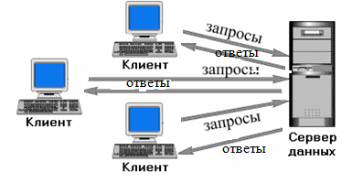

Рисунок 2.1 – Общая схема взаимодействия клиент-серверного приложения

Данная архитектура имеет ряд преимуществ, а также ряд и недостатков. Из преимуществ можно выделить то, что в данной архитектуре отсутствие дублирования кода программы-сервера программами-клиентами, все вычисления выполняются на сервере, то требования к компьютерам, на которых установлен клиент, снижаются и все данные хранятся на сервере, который, как правило, защищён гораздо лучше большинства клиентов. На сервере проще организовать контроль полномочий, чтобы разрешать доступ к данным только клиентам с соответствующими правами доступа.

Сетевой протокол — набор правил и действий (очерёдности действий), позволяющий осуществлять соединение и обмен данными между двумя и более включёнными в сеть устройствами.

Разные протоколы зачастую описывают лишь разные стороны одного типа связи. Названия «протокол» и «стек протоколов» также указывают на программное обеспечение, которым реализуется протокол.

Сетевые протоколы предписывают правила работы компьютерам, которые подключены к сети. Они строятся по многоуровневому принципу. Transmission Control Protocol/Internet Protocol (TCP/IP) - это промышленный стандарт стека протоколов, разработанный для глобальных сетей.

TCP/IP - это набор протоколов, который задает стандарты связи между компьютерами и содержит подробные соглашения о маршрутизации и межсетевом взаимодействии. TCP/IP широко применяется в Internet, поэтому с его помощью могут общаться пользователи из исследовательских институтов, школ, университетов, правительственных учреждений и промышленных предприятий.

TCP/IP обеспечивает связь подключенных к сети компьютеров, обычно называемых хостами. Любую сеть можно подключить к другой сети и организовать связь с ее хостами. Несмотря на то, что существуют различные сетевые технологии, многие из которых основаны на коммутации пакетов и потоковом режиме передачи, набор протокол TCP/IP обладает одним важным преимуществом: он обеспечивает аппаратную независимость.

Так как в протоколах Internet определяется только блок передачи и способ его отправки, TCP/IP не зависит от особенностей сетевого аппаратного обеспечения, позволяя организовать обмен информацией между сетями с различной технологией передачи данных. Система IP-адресов позволяет установить соединение между любыми двумя машинами сети. Кроме того, в TCP/IP также определены стандарты для многих служб связи, предназначенных для конечных пользователей.

TCP/IP обеспечивает средства, позволяющие вашему компьютеру выступать в роли хоста Internet, который может подключиться к сети и установить соединение с любым другим хостом Internet.

## 2.2 Алгоритмы работы модулей

Курсовая работа состоит из следующих проектов:

– Client;

– Server.

На рисунке 2.2 показано взаимодействие проектов.



Рисунок 2.2 – Общая схема взаимодействия клиент-серверного приложения

## 2.2.1 Проект Server

Проект реализует серверное приложение, которое будет обслуживать клиентов. Клиенты подключаются к серверу и отправляют запросы на сервер, а сервер в свою очередь отправляет результат обработки запроса. На рисунке 4 показана архитектура серверного приложения и взаимодействия основных классов.



Рисунок 2.2.1 – Архитектура серверного приложения

Основные классы проекта:

– TcpServer – класс, осуществляющий обмен данными с клиентом;

– ClientObject – класс, который осуществляет обработку запроса от клиента в отдельном потоке;

– Сonfigurations – класс, который служит для получение данных для отправки клиенту.

## 2.2.2 Проект Client

Проект реализует клиентское приложение, которое будет подключаться к серверу и иметь возможность обмена сообщениями и сервером. После того как клиент подключается к серверу, он может отправлять данные. На рисунке 5 показана архитектура клиентского приложения и взаимодействия основных классов.



Рисунок 2.2.1 – Архитектура клиентского приложения

Основные классы проекта:

– TCPClient – главное окно программы, организовывает работу клиента и сервера.

# 3 РАЗРАБОТКА ПРОГРАММНОГО СРЕДСТВА

## 3.1 Физическая структура и разработанные классы сервера

Физическая структура приложений состоит из двух разных проектов, не объединённые в один общий модуль.

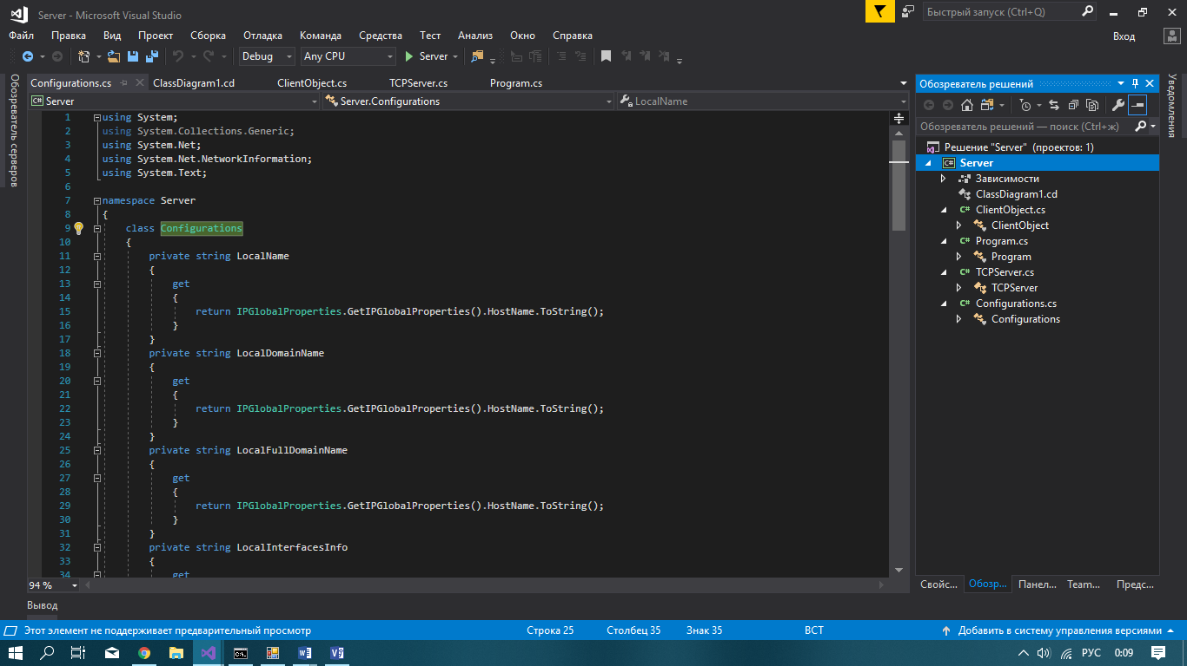

Рисунок 3.1 – Физическая модель Сервера

Серверное приложение состоит из четырех классов (рисунок 3.1).

Класс Program создает сервер для прослушивания запросов от клиентов на заданном порте.

|  |
| --- |
| class Program  {  static void Main(string[] args)  {  string adrress = null;  int port = 0;  string temp;  bool flag = false;  Console.WriteLine("Введите IP-адрес:");  temp = Console.ReadLine();  if (IsDigitsAndDotOnly(temp)) {  adrress = temp;  flag = true;  }  Console.WriteLine("Введите порт:");  temp = Console.ReadLine();  if (IsDigitsOnly(temp)) {  port = int.Parse(temp);  flag = true;  }  if (flag == true) {  TCPServer server = new TCPServer();  server.Create(adrress, port);  server.InfoServer();  server.StartServer();  }  }  } |

Номер порта и адрес сервера задаются с клавиатуры. Как видно, что в данном классе создается новый класс TCPServer, который отвечает за прослушивание заданного порта по данную адресу запросов и клиентов.

Класс TCPServer отвечает непосредственно за запуск сервера.

|  |
| --- |
| public void StartServer()  {  try  {  listener = new TcpListener(IPAddress.Parse(IPaddress), port);  listener.Start();  Console.WriteLine("Ожидание подключений...");  while (true)  {  TcpClient client = listener.AcceptTcpClient();  ClientObject clientObject = new ClientObject(client);  Thread clientThread = new Thread(new ThreadStart(clientObject.Process));  clientThread.Start();  }  }  catch (Exception ex)  {  Console.WriteLine(ex.Message);  }  finally  {  if (listener != null)  listener.Stop();  }  } |

В данном классе главное внимание уделяется методу StartServer. Когда клиент запрашивает запрос у сервера, то сервер создает отдельный поток для обработки данного запроса, это необходимо для того, чтобы можно было подключаться нескольким клиентам.

В классе ClientObject стоит выделить метод Process, получающий и интерпретирующий запрос клиента.

|  |
| --- |
| public void Process()  {  NetworkStream stream = null;  try  {  stream = client.GetStream();  byte[] data = new byte[64];  StringBuilder builder = new StringBuilder();  int bytes = 0;  do  {  bytes = stream.Read(data, 0, data.Length);  builder.Append(Encoding.Unicode.GetString(data, 0, bytes));  }  while (stream.DataAvailable);  string message = builder.ToString();  Console.WriteLine("Запрос от клинта {0}",message);  message = сonfigurations.IPConfig(message);  data = Encoding.Unicode.GetBytes(message);  stream.Write(data, 0, data.Length);  }  catch (Exception ex)  {  Console.WriteLine(ex.Message);  }  finally  {  if (stream != null)  stream.Close();  if (client != null)  client.Close();  }  } |

Данный метод работает в отдельном потоке. В данном методе сервер обрабатывает запрос клиента и отправляет результат обратно клиенту.

## 4.2 Физическая структура и разработанные классы клиента

Физическая структура приложений состоит из двух разных проектов, не объединённые в один общий модуль.

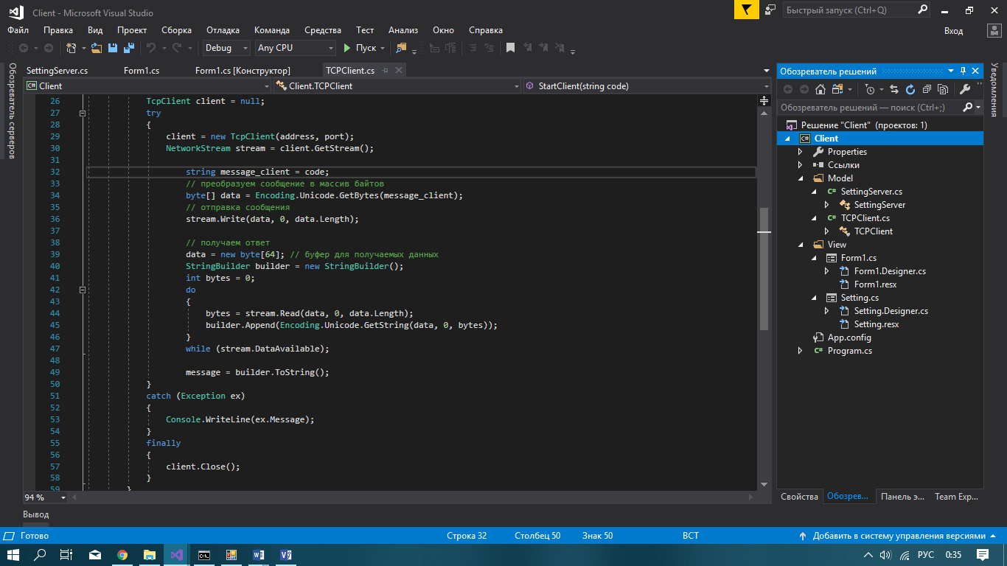

Рисунок 3.2 – Физическая модель Сервера

Данное приложение состоит из двух форм и двух независимых классов, не учитывая классы, создаваемые от форм.

Первая форма Form1 является основной. В данной форме выводится вся информация, которые была запрошена у сервера, а также и отправлена на сервер. На данной форме можно вызвать вторую форму, которая отвечает за настройки данного приложения.

Класс TCPClient отвечает за создание клиента и отправку сообщений серверу. Основным методом является StartClient.

|  |
| --- |
| public void StartClient(string code)  {  TcpClient client = null;  try  {  client = new TcpClient(address, port);  NetworkStream stream = client.GetStream();  string message_client = code;  // преобразуем сообщение в массив байтов  byte[] data = Encoding.Unicode.GetBytes(message_client);  // отправка сообщения  stream.Write(data, 0, data.Length);  // получаем ответ  data = new byte[64]; // буфер для получаемых данных  StringBuilder builder = new StringBuilder();  int bytes = 0;  do  {  bytes = stream.Read(data, 0, data.Length);  builder.Append(Encoding.Unicode.GetString(data, 0, bytes));  }  while (stream.DataAvailable);  message = builder.ToString();  client.Close();  }  catch (SocketException ex)  {  Console.WriteLine(ex.Message);  }  } |

В данном методе создается запрос на получение информации от сервера. Для этого формируется заявка на запрос и отправляется данный запрос серверу. Потом клиент переходит в режим ожидания, пока не получит ответ от сервера.

# ****4 ПРОВЕРКА РАБОТОСПОСОБНОСТИ ПРИЛОЖЕНИЯ****

Осуществлялось функциональное тестирование; отчёт о проведённом тестировании представлен в таблице 4.1.

Таблица 4.1 – Тестирование программного средства

|  |  |  |  |
| --- | --- | --- | --- |
| № | Тестируемая функция | Ожидаемый результат | Полученный результат |
| 1 | Открытие программы и ввод некорректного адреса и/или номера порта. | Программа не начнёт выполнение | Соответствует ожидаемому |
| 2 | Открытие программы (сервер) и ввод корректных данных | Появление сообщения об ожидании подключения | Соответствует ожидаемому |
| 3 | Открытие программы (клиент) и ввод корректных данных | Установление соединия, вывод общей информации: имена устройств и адреса | Соответствует ожидаемому |
| 4 | Запрос информации через выбор варианта в выпадающем меню | В окне конфигурации выводится информация по запросу | Соответствует ожидаемому |
| 5 | Открытие окна настроек, смена цвета фона и размера шрифта, сохранение. | Изменения в окне вывода конфигурации на основной форме. | Соответствует ожидаемому |
| 6 | Нажатие на кнопку «Очистить» | Очищение окна вывода конфигурации | Соответствует ожидаемому |

В ходе итогового тестирования не было выявлено каких-либо ошибок либо некорректной работы приложения.

# 5 РУКОВОДСТВО ПОЛЬЗОВАТЕЛЯ

Для запуска приложения необходимо иметь на компьютере ОС Windows версии 7 и выше и .Net Framework версии 4.5 и выше, а также скопировать файлы Client.exe и Server.exe в удобный каталог. Для запуска сервера нужно запустить Server.exe. Для запуска клиента запустить приложение Client.exe.

## 5.1 Руководство пользователя сервера

После запуска приложения появится главная форма представленная на рисунке 5.1.1

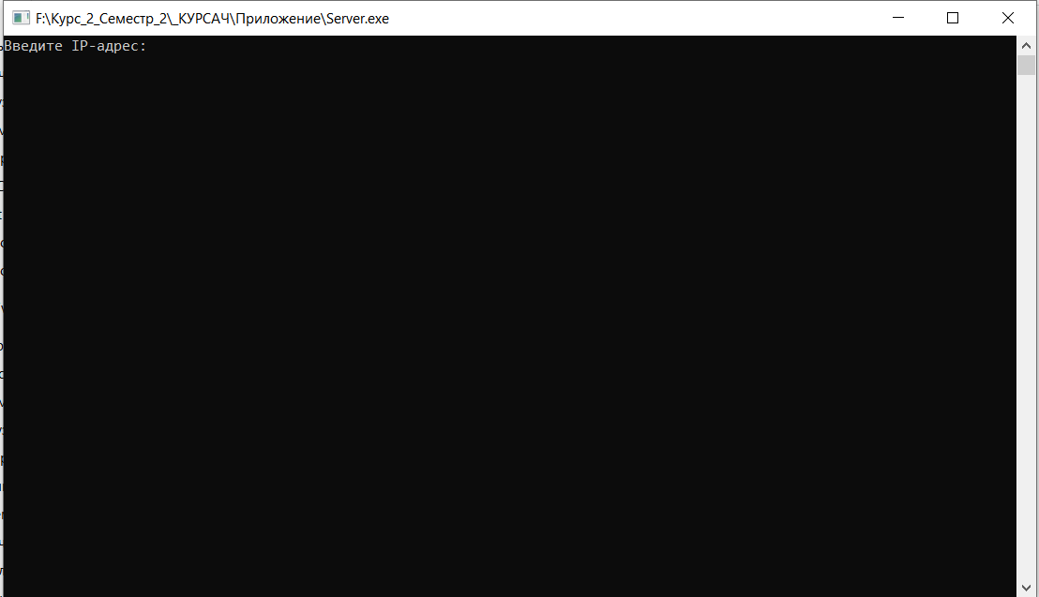

Рисунок 5.1.1 – Главная форма сервера

Как только сервер получит данные, то покажется данный запрос от клиента (рисунок 5.1.2).

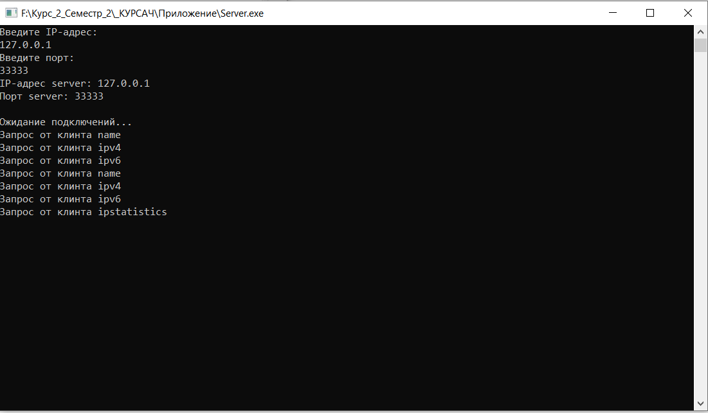

Рисунок 5.1.2 – Обработка запросов клиента

## 5.2 Руководство пользователя клиента

Для запуска клиентской части нужно запустить файл Client.exe. После запуска появится следующее окно (рисунок 5.2.1).

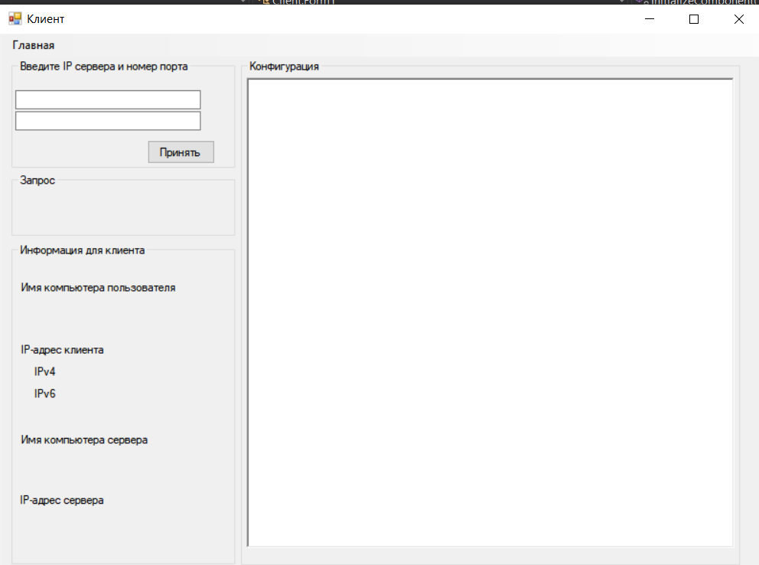

Рисунок 5.2.1 – Главная форма клиента

Во вкладке «Главная» можно выбрать настройки, очистку текстового поля, а также выход из приложения (рисунок 5.2.2).

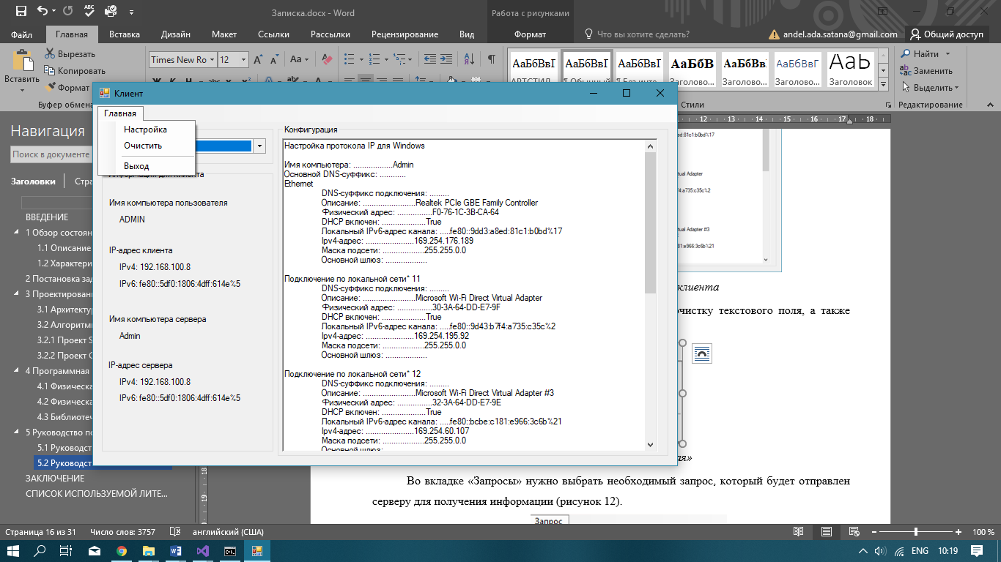

Рисунок 5.2.2 – Вкладка «Главная»

Во вкладке «Запросы» нужно выбрать необходимый запрос, который будет отправлен серверу для получения информации (рисунок 5.2.3).

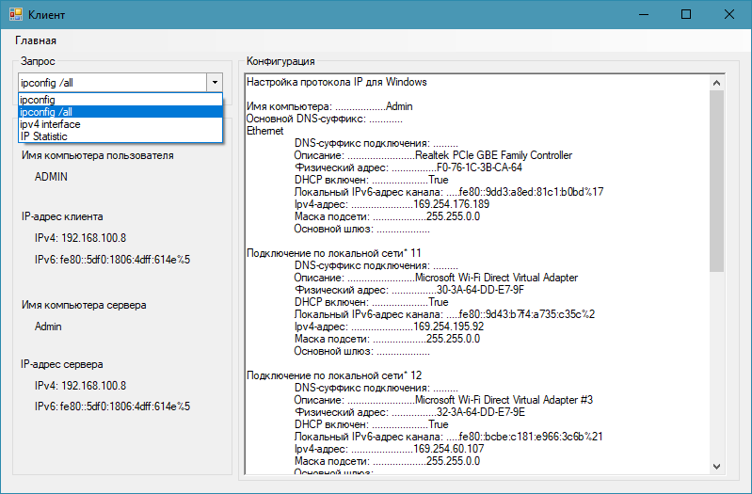

Рисунок 5.2.3 – Вкладка «Зaпрос»

Если нажать «Настройка» во вкладке «Главная», то появится новое окно с выбором определенных действий (рисунок 5.2.4). Можно выбрать цвет текста и фона, для этого нужно нажать на соответствующие кнопки рядом, а также размер текста.

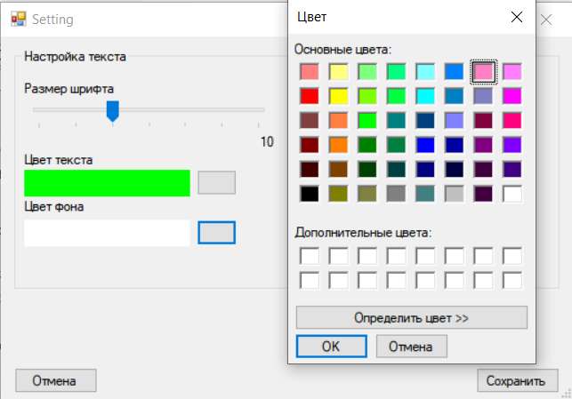

Рисунок 5.2.4 – Настройки

После выбора можно сохранить параметры или отменить. В обоих случаях окно закроется.

Если были изменены параметры и нажата кнопка сохранить, то параметры применятся в форме (рисунок 14).

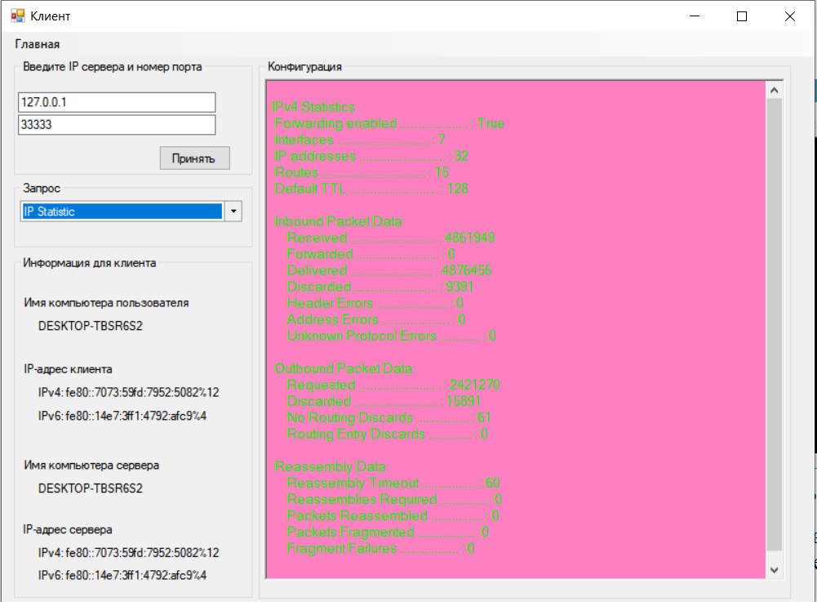

Рисунок 5.2.5 – После применения настроек

На рисунке 5.2.5 показано результат отправленного запроса на сервер и возврат ответа на сервер с его последующем отображением в поле ответа.

# ЗАКЛЮЧЕНИЕ

В ходе выполнения данной курсовой работы были изучены: принцип работы клиент-серверного приложения, средства .NET Framework для разработки клиент-серверного приложения на базе сокетов.

Разработано приложение, демонстрирующее клиент-серверное приложение в ОС Windows, являющееся примером ПО, позволяющего клиентам получать информацию об утилите ipconfig c удаленного узла используя средства .NET, и предназначенное для обмена информацией между клиентскими приложениями и сервером.

Серверное приложение обладает такими возможностями, как: подключение к нему клиентов, прием и обработка запросов клиентов.

Клиентское приложение обладает такими возможностями, как: подключение к серверу, отправка запросов серверу, прием ответа.

Данный программный продукт отвечает поставленным требованиям, имеет простой и дружественный интерфейс, ориентирован на широкий круг пользователей.

# СПИСОК ИСПОЛЬЗОВАННЫХ ИСТОЧНИКОВ

1. Медведев, В.C. Особенности объектно-ориентированного программирования на C++/CLI, C# и Java. – Казань: РИЦ «Школа», 2008. – 360 c.
2. Серебряная, Л.В. Структуры и алгоритмы обработки данных: учеб.-метод. Пособие / Л.В. Серебряная, И.М. Марина. – Минск: БГУИР, 2013. – 5, 22-29с.
3. Вирт Н. Алгоритмы и структуры данных / Н. Вирт. – Москва: Мир 1989. – 90 с.
4. Кнут Д.Э. Искусство программирования: в 4 т. / Д.Э. Кнут. – Москва: Вильямс, 2013. – 4 т.
5. Гулд Х., Тобочник Я. Компьютерное моделирование в физике: часть 1 - Москва: Мир, 1990. - 350с.
6. Компьютерные сети. Принципы, технологии, протоколы: Учебник для вузов. 2-е изд./В.Г.Олифер, Н.А.Олифер. — СПб: «Питер», 2003. — 864с
7. Белова, С.В. Компьютерные сети: лабораторный практикум / С.В. Белова. – Минск: БНТУ, 2012. – 1-8 с.
8. Олег Герман, Юлия Герман. Программирование на Java и на C# для студента. Санкт-Петербург: «БХВ-Петербург», 2005 – 1-507.

# Приложение А. Код сервера

**ClientObject.cs**

using System;

using System.Net.Sockets;

using System.Text;

namespace Server

{

class ClientObject

{

public TcpClient client;

private Сonfigurations сonfigurations = new Сonfigurations();

public ClientObject(TcpClient tcpClient)

{

client = tcpClient;

}

public void Process()

{

NetworkStream stream = null;

try

{

stream = client.GetStream();

byte[] data = new byte[64];

StringBuilder builder = new StringBuilder();

int bytes = 0;

do

{

bytes = stream.Read(data, 0, data.Length);

builder.Append(Encoding.Unicode.GetString(data, 0, bytes));

}

while (stream.DataAvailable);

string message = builder.ToString();

Console.WriteLine("Запрос от клинта {0}",message);

message = сonfigurations.IPConfig(message);

data = Encoding.Unicode.GetBytes(message);

stream.Write(data, 0, data.Length);

}

catch (Exception ex)

{

Console.WriteLine(ex.Message);

}

finally

{

if (stream != null)

stream.Close();

if (client != null)

client.Close();

}

}

}

}

**Program.cs**

using System;

using System.Net;

using System.Net.NetworkInformation;

using System.Net.Sockets;

using System.Text;

using System.Threading;

namespace Server

{

class Program

{

static void Main(string[] args)

{

string adrress = null;

int port = 0;

string temp;

bool flag = false;

Console.WriteLine("Введите IP-адрес:");

temp = Console.ReadLine();

if (IsDigitsAndDotOnly(temp)) {

adrress = temp;

flag = true;

}

Console.WriteLine("Введите порт:");

temp = Console.ReadLine();

if (IsDigitsOnly(temp)) {

port = int.Parse(temp);

flag = true;

}

if (flag == true) {

TCPServer server = new TCPServer();

server.Create(adrress, port);

server.InfoServer();

server.StartServer();

}

}

static bool IsDigitsOnly(string str)

{

foreach (char c in str)

{

if (c < '0' || c > '9')

return false;

}

return true;

}

static bool IsDigitsAndDotOnly(string str)

{

foreach (char c in str)

{

if ((c < '0' || c > '9') && c!='.')

return false;

}

return true;

}

}

}

**TCPServer.cs**

using System;

using System.Net;

using System.Net.Sockets;

using System.Threading;

namespace Server

{

public class TCPServer

{

static string IPaddress { get; set; }

static int port { get; set; }

static TcpListener listener;

public void Create(string adress, int ip_port)

{

IPaddress = adress;

port = ip_port;

}

public void InfoServer()

{

Console.WriteLine("IP-адрес server: " + IPaddress);

Console.WriteLine("Порт server: " + port);

Console.WriteLine("");

}

public void StartServer()

{

try

{

listener = new TcpListener(IPAddress.Parse(IPaddress), port);

listener.Start();

Console.WriteLine("Ожидание подключений...");

while (true)

{

TcpClient client = listener.AcceptTcpClient();

ClientObject clientObject = new ClientObject(client);

Thread clientThread = new Thread(new ThreadStart(clientObject.Process));

clientThread.Start();

}

}

catch (Exception ex)

{

Console.WriteLine(ex.Message);

}

finally

{

if (listener != null)

listener.Stop();

}

}

}

}

**Configurations.cs**

using System;

using System.Collections.Generic;

using System.Diagnostics;

using System.IO;

using System.Net;

using System.Net.NetworkInformation;

using System.Text;

using System.Threading;

namespace Server

{

class Сonfigurations

{

private string LocalName

{

get

{

return IPGlobalProperties.GetIPGlobalProperties().HostName.ToString();

}

}

private string IPv4

{

get

{

return Dns.GetHostAddresses(Environment.MachineName)[0].ToString();

}

}

private string IPv6

{

get

{

return Dns.GetHostAddresses(Environment.MachineName)[1].ToString();

}

}

private string IPconfig

{

get

{

string text = "";

text = "Настройка протокола IP для Windows \n\n";

text += GetNetworkInterfacesInfo(NetworkInterface.GetAllNetworkInterfaces());

return text;

}

}

private string ToAll

{

get

{

string text = "";

text = "Настройка протокола IP для Windows \n\n";

text += "Имя компьютера: .................." + LocalName + "\n";

text += "Основной DNS-суффикс: ............" + DNSSuffix + "\n";

text += GetNetworkInterfacesInfoAll(NetworkInterface.GetAllNetworkInterfaces());

return text;

}

}

private string DNSSuffix

{

get

{

NetworkInterface[] adapters = NetworkInterface.GetAllNetworkInterfaces();

IPInterfaceProperties properties = adapters[0].GetIPProperties();

return properties.DnsSuffix;

}

}

private static string GetNetworkInterfacesInfoAll(NetworkInterface[] interfaces)

{

StringBuilder info = new StringBuilder();

foreach (NetworkInterface networkInterface in interfaces)

{

info.Append(networkInterface.Name);

info.Append("\n\t DNS-суффикс подключения: ........." + networkInterface.GetIPProperties().DnsSuffix);

info.Append("\n\t Описание: ........................" + networkInterface.Description);

info.Append("\n\t Физический адрес: ................" + BitConverter.ToString(networkInterface.GetPhysicalAddress().GetAddressBytes()));

info.Append("\n\t DHCP включен: ...................." + networkInterface.GetIPProperties().GetIPv4Properties().IsDhcpEnabled);

info.Append("\n\t Локальный IPv6-адрес канала: ....." + networkInterface.GetIPProperties().UnicastAddresses[0].Address.ToString());

info.Append("\n\t Ipv4-адрес: ......................" + networkInterface.GetIPProperties().UnicastAddresses[1].Address.ToString());

info.Append("\n\t Маска подсети: ..................." + networkInterface.GetIPProperties().UnicastAddresses[1].IPv4Mask.ToString());

info.Append("\n\t Основной шлюз: ...................");

info.Append(GatewayAddress(networkInterface));

info.Append("\n\n");

}

return info.ToString();

}

private static string GetNetworkInterfacesInfo(NetworkInterface[] interfaces)

{

StringBuilder info = new StringBuilder();

foreach (NetworkInterface networkInterface in interfaces)

{

info.Append(networkInterface.Name);

info.Append("\n\t DNS-суффикс подключения: ........." + networkInterface.GetIPProperties().DnsSuffix);

info.Append("\n\t Локальный IPv6-адрес канала: ....." + networkInterface.GetIPProperties().UnicastAddresses[0].Address.ToString());

info.Append("\n\t Ipv4-адрес: ......................" + networkInterface.GetIPProperties().UnicastAddresses[1].Address.ToString());

info.Append("\n\t Маска подсети: ..................." + networkInterface.GetIPProperties().UnicastAddresses[1].IPv4Mask.ToString());

info.Append("\n\t Основной шлюз: ...................");

info.Append(GatewayAddress(networkInterface));

info.Append("\n\n");

}

return info.ToString();

}

private static string GatewayAddress(NetworkInterface networkInterface)

{

StringBuilder info = new StringBuilder();

IPInterfaceProperties adapterProperties = networkInterface.GetIPProperties();

GatewayIPAddressInformationCollection addresses = adapterProperties.GatewayAddresses;

if (addresses.Count > 0)

{

foreach (GatewayIPAddressInformation address in addresses)

{

info.Append(address.Address.ToString() + "\n");

}

}

return info.ToString();

}

public static string DisplayIPv4NetworkInterfaces

{

get

{

StringBuilder info = new StringBuilder();

NetworkInterface[] nics = NetworkInterface.GetAllNetworkInterfaces();

IPGlobalProperties properties = IPGlobalProperties.GetIPGlobalProperties();

info.Append("IPv4 interface information for" + properties.HostName + "." + properties.DomainName + "\n");

foreach (NetworkInterface adapter in nics)

{

// Only display informatin for interfaces that support IPv4.

if (adapter.Supports(NetworkInterfaceComponent.IPv4) == false)

{

continue;

}

info.Append(adapter.Description + "\n");

// Underline the description.

info.Append(String.Empty.PadLeft(adapter.Description.Length, '=') + "\n");

IPInterfaceProperties adapterProperties = adapter.GetIPProperties();

// Try to get the IPv4 interface properties.

IPv4InterfaceProperties p = adapterProperties.GetIPv4Properties();

if (p == null)

{

info.Append("No IPv4 information is available for this interface." + "\n");

continue;

}

// Display the IPv4 specific data.

info.Append(" Index ............................. : " + p.Index + "\n");

info.Append(" MTU ............................... : " + p.Mtu + "\n");

info.Append(" APIPA active....................... : " + p.IsAutomaticPrivateAddressingActive + "\n");

info.Append(" APIPA enabled...................... : " + p.IsAutomaticPrivateAddressingEnabled + "\n");

info.Append(" Forwarding enabled................. : " + p.IsForwardingEnabled + "\n");

info.Append(" Uses WINS ......................... : " + p.UsesWins + "\n");

}

return info.ToString();

}

}

public static string ShowIPStatistics

{

get

{

NetworkInterfaceComponent version = new NetworkInterfaceComponent();

StringBuilder info = new StringBuilder();

IPGlobalProperties properties = IPGlobalProperties.GetIPGlobalProperties();

IPGlobalStatistics ipstat = null;

switch (version)

{

case NetworkInterfaceComponent.IPv4:

ipstat = properties.GetIPv4GlobalStatistics();

info.Append(Environment.NewLine + " IPv4 Statistics " + "\n");

break;

case NetworkInterfaceComponent.IPv6:

ipstat = properties.GetIPv4GlobalStatistics();

info.Append(Environment.NewLine + " IPv6 Statistics " + "\n");

break;

default:

throw new ArgumentException("version");

// break;

}

info.Append(" Forwarding enabled ...................... : " + ipstat.ForwardingEnabled + "\n");

info.Append(" Interfaces .............................. : " + ipstat.NumberOfInterfaces + "\n");

info.Append(" IP addresses ............................ : " + ipstat.NumberOfIPAddresses + "\n");

info.Append(" Routes .................................. : " + ipstat.NumberOfRoutes + "\n");

info.Append(" Default TTL ............................. : " + ipstat.DefaultTtl + "\n");

info.Append("\n");

info.Append(" Inbound Packet Data:" + "\n");

info.Append(" Received ............................ : " + ipstat.ReceivedPackets + "\n");

info.Append(" Forwarded ........................... : " + ipstat.ReceivedPacketsForwarded + "\n");

info.Append(" Delivered ........................... : " + ipstat.ReceivedPacketsDelivered + "\n");

info.Append(" Discarded ........................... : " + ipstat.ReceivedPacketsDiscarded + "\n");

info.Append(" Header Errors ....................... : " + ipstat.ReceivedPacketsWithHeadersErrors + "\n");

info.Append(" Address Errors ...................... : " + ipstat.ReceivedPacketsWithAddressErrors + "\n");

info.Append(" Unknown Protocol Errors ............. : " + ipstat.ReceivedPacketsWithUnknownProtocol + "\n");

info.Append("\n");

info.Append(" Outbound Packet Data:" + "\n");

info.Append(" Requested ........................... : " + ipstat.OutputPacketRequests + "\n");

info.Append(" Discarded ........................... : " + ipstat.OutputPacketsDiscarded + "\n");

info.Append(" No Routing Discards ................. : " + ipstat.OutputPacketsWithNoRoute + "\n");

info.Append(" Routing Entry Discards .............. : " + ipstat.OutputPacketRoutingDiscards + "\n");

info.Append("\n");

info.Append(" Reassembly Data:" + "\n");

info.Append(" Reassembly Timeout .................. : " + ipstat.PacketReassemblyTimeout + "\n");

info.Append(" Reassemblies Required ............... : " + ipstat.PacketReassembliesRequired + "\n");

info.Append(" Packets Reassembled ................. : " + ipstat.PacketsReassembled + "\n");

info.Append(" Packets Fragmented .................. : " + ipstat.PacketsFragmented + "\n");

info.Append(" Fragment Failures ................... : " + ipstat.PacketFragmentFailures + "\n");

info.Append("\n");

return info.ToString();

}

}

public string IPConfig(string code)

{

switch (code)

{

case "name":

return LocalName;

case "ipv4":

return IPv4;

case "ipv6":

return IPv6;

case "ipconfig":

return IPconfig;

case "ipconfig/all":

return ToAll;

case "ipv4Interface":

return DisplayIPv4NetworkInterfaces;

case "ipstatistics":

return ShowIPStatistics;

default:

return "ERROR: Данная команда отсутствует!!!";

}

}

}

}

# Приложение B. Код клиента

**SettingServer.cs**

using System;

using System.Collections.Generic;

using System.Drawing;

using System.Linq;

using System.Text;

using System.Threading.Tasks;

namespace Client.Model

{

public class SettingServer

{

public string IP { get; set; }

public int Host { get; set; }

public Color ColorText { get; set; }

public Color ColorFrons { get; set; }

public int HigthText { get; set; }

public SettingServer()

{

ColorFrons = Color.White;

ColorText = Color.Black;

HigthText = 8;

}

}

}

**TCPClient.cs**

using System;

using System.Collections.Generic;

using System.Linq;

using System.Net;

using System.Net.Sockets;

using System.Text;

using System.Threading.Tasks;

using System.Windows.Forms;

namespace Client

{

class TCPClient

{

int port;

string address;

string message = "";

public void CreateClient(string ip_address, int ip_port)

{

port = ip_port;

address = ip_address;

}

public void StartClient(string code)

{

TcpClient client = null;

try

{

client = new TcpClient(address, port);

NetworkStream stream = client.GetStream();

string message_client = code;

// преобразуем сообщение в массив байтов

byte[] data = Encoding.Unicode.GetBytes(message_client);

// отправка сообщения

stream.Write(data, 0, data.Length);

// получаем ответ

data = new byte[64]; // буфер для получаемых данных

StringBuilder builder = new StringBuilder();

int bytes = 0;

do

{

bytes = stream.Read(data, 0, data.Length);

builder.Append(Encoding.Unicode.GetString(data, 0, bytes));

}

while (stream.DataAvailable);

message = builder.ToString();

client.Close();

}

catch (SocketException ex)

{

Console.WriteLine(ex.Message);

}

}

public string GetMessage()

{

return message;

}

}

}

**Form1.cs**

using Client.Model;

using Client.View;

using System;

using System.Drawing;

using System.Net;

using System.Net.Sockets;

using System.Text;

using System.Windows.Forms;

namespace Client

{

public partial class Form1 : Form

{

Timer timer = new Timer();

bool flag = false;

string IP;

int Host;

SettingServer setting;

public Form1()

{

InitializeComponent();

setting = new SettingServer();

richTextBox1.BackColor = setting.ColorFrons;

richTextBox1.ForeColor = setting.ColorText;

richTextBox1.Font = new Font("Microsoft Sans Serif", setting.HigthText);

timer.Tick += new EventHandler(InfoServer);

timer.Interval += 10000;

timer.Start();

}

private void InfoServer(object sender, EventArgs e)

{

if (flag == true)

{

labelNameClient.Text = Environment.MachineName;

labelIPv4.Text = "IPv4: " + Dns.GetHostAddresses(Environment.MachineName)[0].ToString();

labelIPv6.Text = "IPv6: " + Dns.GetHostAddresses(Environment.MachineName)[1].ToString();

labelNameServer.Text = SendServer("name");

labelIPv4Server.Text = "IPv4: " + SendServer("ipv4");

labelIPv6Server.Text = "IPv6: " + SendServer("ipv6");

}

}

private string SendServer(string code)

{

string configserver = "";

try

{

TCPClient client = new TCPClient();

client.CreateClient(IP, Host);

client.StartClient(code);

configserver = client.GetMessage();

}

catch (SocketException ex)

{

MessageBox.Show(ex.Message);

}

return configserver;

}

private void ClearMenu_Click(object sender, EventArgs e)

{

richTextBox1.Clear();

}

private void SettingMenu_Click(object sender, EventArgs e)

{

Setting formSetting = new Setting(setting);

formSetting.ShowDialog();

setting = formSetting.newSetting;

richTextBox1.BackColor = setting.ColorFrons;

richTextBox1.ForeColor = setting.ColorText;

richTextBox1.Font = new Font("Microsoft Sans Serif", setting.HigthText);

}

private void comboBox1_SelectedIndexChanged(object sender, EventArgs e)

{

if (comboBox1.SelectedIndex == 0)

{

richTextBox1.Text = SendServer("ipconfig");

}

if (comboBox1.SelectedIndex == 1)

{

richTextBox1.Text = SendServer("ipconfig/all");

}

if (comboBox1.SelectedIndex == 2)

{

richTextBox1.Text = SendServer("ipv4Interface");

}

if (comboBox1.SelectedIndex == 3)

{

richTextBox1.Text = SendServer("ipstatistics");

}

}

private void Form1_FormClosing(object sender, FormClosingEventArgs e)

{

timer.Stop();

timer.Dispose();

}

private void btnStart_Click(object sender, EventArgs e)

{

//IP = "127.0.0.1";

// Host = 8888;

if (Server_addr.Text != "" && Server_port.Text != "")

{

IP = Server_addr.Text;

Host = int.Parse(Server_port.Text);

flag = true;

comboBox1.Visible = true;

}

}

private void Server_port_KeyPress(object sender, KeyPressEventArgs e)

{

char number = e.KeyChar;

if (!Char.IsDigit(number))

{

e.Handled = true;

}

}

private void Server_addr_KeyPress(object sender, KeyPressEventArgs e)

{

char number = e.KeyChar;

if (!Char.IsDigit(number) && number != 8 && number != 46) // цифры и точка

{

e.Handled = true;

}

}

}

}

**Setting.cs**

using Client.Model;

using System;

using System.Net;

using System.Windows.Forms;

namespace Client.View

{

public partial class Setting : Form

{

SettingServer copySetting;

public SettingServer newSetting;

public Setting(SettingServer setting)

{

InitializeComponent();

copySetting = newSetting = setting;

size.Text = trackBarSize.Value.ToString();

trackBarSize.Value = newSetting.HigthText;

panel1.BackColor = newSetting.ColorText;

panel2.BackColor = newSetting.ColorFrons;

}

private void trackBarSize_Scroll(object sender, EventArgs e)

{

size.Text = trackBarSize.Value.ToString();

}

private void buttonColorText_Click(object sender, EventArgs e)

{

if (colorDialog1.ShowDialog() == DialogResult.Cancel)

return;

panel1.BackColor = colorDialog1.Color;

}

private void buttonColorFront_Click(object sender, EventArgs e)

{

if (colorDialog1.ShowDialog() == DialogResult.Cancel)

return;

panel2.BackColor = colorDialog1.Color;

}

private void Save()

{

newSetting.HigthText = trackBarSize.Value;

newSetting.ColorText = panel1.BackColor;

newSetting.ColorFrons = panel2.BackColor;

}

private void buttonSave_Click(object sender, EventArgs e)

{

Save();

Close();

}

private void buttonClose_Click(object sender, EventArgs e)

{

newSetting = copySetting;

Close();

}

}

}

|  |  |  |  |  |  |  |  |  |  |  |  |
| --- | --- | --- | --- | --- | --- | --- | --- | --- | --- | --- | --- |
| Обозначение | | | | Наименование | | | | Дополнительные сведения | | | |
|  | | | | Текстовые документы | | | |  | | | |
|  | | | |  | | | |  | | | |
| БГУИР КП 1-40 01 03 07 ПЗ | | | | Пояснительная записка | | | | 41 с. | | | |
|  | | | |  | | | |  | | | |
|  | | | |  | | | |  | | | |
|  | | | | Графические документы | | | |  | | | |
|  | | | |  | | | |  | | | |
| ГУИР.851003-01 СА | | | | Инициализация и запуск  сервера | | | | Формат А1 | | | |
|  | | | | Схема алгоритма | | | |  | | | |
|  | | | |  | | | |  | | | |
|  | | | |  | | | |  | | | |
|  | | | |  | | | |  | | | |
|  | | | |  | | | |  | | | |
|  | | | |  | | | |  | | | |
|  | | | |  | | | |  | | | |
|  | | | |  | | | |  | | | |
|  | | | |  | | | |  | | | |
|  | | | |  | | | |  | | | |
|  | | | |  | | | |  | | | |
|  | | | |  | | | |  | | | |
|  | | | |  | | | |  | | | |
|  | | | |  | | | |  | | | |
|  | | | |  | | | |  | | | |
|  |  |  |  |  | БГУИР КП 1-40 01 03 07 Д1 | | | | | | |
|  |  |  |  |  |
|  |  |  |  |  |
| Изм. | Л. | № докум. | Подп. | Дата | ПО для получения информации о конфигурации стека TCP/IP удаленного узла. Ведомость курсового  проекта |  | | | | Лист | Листов |
| Разраб. | | Касач Е.С. |  | 04.06.20 |  |  |  | |  | 45 | 45 |
| Пров. | | Красковский П.Н. |  | 04.06.20 |  | Кафедра ПОИТ  гр. 851003 | | | | | |